Конспект НОД по аппликации во второй младшей группе «Божья коровка»
Цель: развитие интереса детей к художественному творчеству, практических умений в работе с бумагой.
Задачи:
Образовательные:
-расширить представления детей о божьей коровке;
-продолжать учить складывать целое из частей, наклеивать готовые заготовки, опираясь на образец;
-закрепление знаний о форме предмета – круг;
Развивающие:
-развивать умение пользоваться клеем и кистью;
-развивать мелкую моторику рук, внимание, ориентировку на листе бумаги.
Воспитательные:
-воспитывать любовь и уважение к живой природе;
-воспитывать аккуратность, самостоятельность в работе.
Материалы:
Клей, кисточка, цветная бумага (красная, черная, зеленая,голубая), ножницы (для взрослого), циркуль, дырокол, клеенка для ребёнка.
Ход занятия:
В: К нам прилетела необычная гостья, но она не хочет нам показываться, пока ты не отгадаешь про нее загадку:
Красненькие крылышки, черные горошки.
Кто это гуляет по моей ладошке?
В: Кто это?
Д: Божья коровка.
В: Правильно. Это божья коровка.

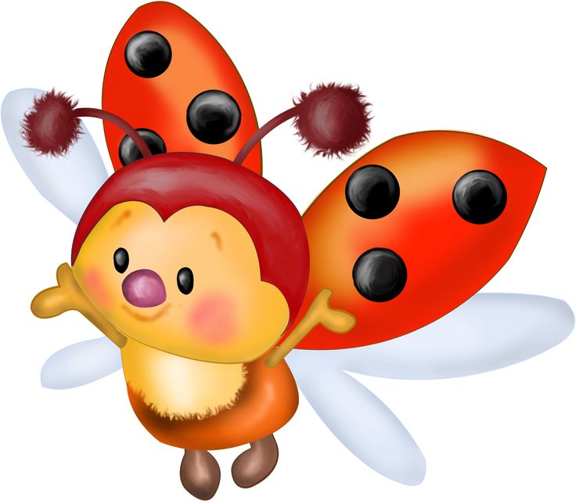
Привет, ребята! Меня зовут Жужа. Мне очень хочется погулять с друзьями. Но у меня их нет. Я никак не могу найти себе друзей – других божьих коровок. Помогите мне найти друзей.

В: Что случилось у Жужи? (У нее нет друзей)
В: Правильно. Ты хочешь ей помочь найти друзей? (Да)
В: А как мы можем это сделать? (Нарисовать, найти, слепить, сделать аппликацию)
В: Правильно. Давай смастерим из бумаги божьих коровок. Для этого нам надо отправиться в мастерскую. Готов? (Да). Тогда в путь.

Физминутка «Божьи коровки»
Мы божьи коровки (прыжки)-
Быстрые и ловкие (бег на месте)!
По травке сочной мы ползем (волнообразные движения руками),
А после в лес гулять пойдем (идем по кругу).
В лесу черника (тянемся вверх) и грибы (приседаем)…
Устали ноги от ходьбы (наклоны)!
И кушать мы давно хотим (гладим животик)…
Домой скорее полетим («летим» на свое место)!

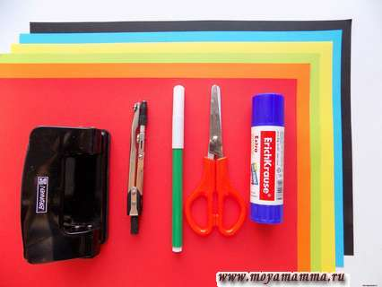
В: Ну вот мы и на месте. Посмотри что у нас приготовлено на столе.

В: Сначала мы сделаем большой лист, на котором будут сидеть божьи коровки. Вырезаем его из бумаги, а потом зеленым фломастером обозначаем прожилки. (Если ребенок сам не может справиться с ножницами - взрослый ему помогает)
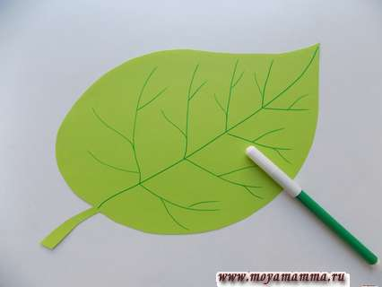

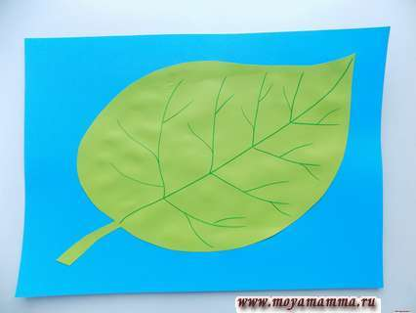
В: Приклеиваем листочек на голубой фон.

В: Теперь займемся заготовками для божьих коровок. Вырезаем из цветной бумаги 6 кругов. Нужно по 2 штуки каждого цвета (красного, желтого и оранжевого). Диаметр таких кругов у нас равен 6 см.
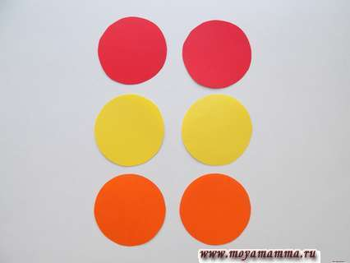

В: Складываем их пополам.(Это задание выполняет ребенок)
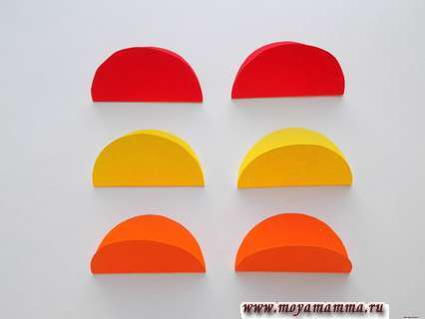

В: Мы немного устали сидеть. Давай немного разомнемся

Физминутка «Божья коровка».
Божья коровка,
Черная головка, (дети подносят руки к голове.)
Улети на небо, (машут руками, как крыльями).
Принеси нам хлеба
Черного и белого, (машут кистями рук на себя.)
Только не горелого. (грозят пальчиком.)

В: Сделаем заготовки из черной бумаги. Это будет 3 круга диаметром 6 см и 3 кружочка размером 3 см. (Ребенку можно предложить попробовать выстричь круги)
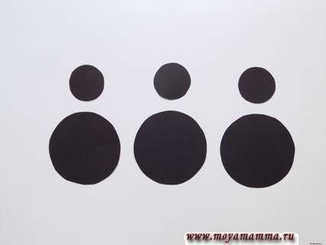

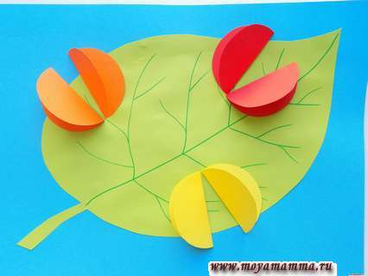
В: Давай попробуем расположить наших божьих коровок на листочке, но пока ничего не приклеиваем.

В: Теперь приступаем к приклеиванию деталей нашей божьей коровки. Для этого нам надо разбудить наши пальчики.
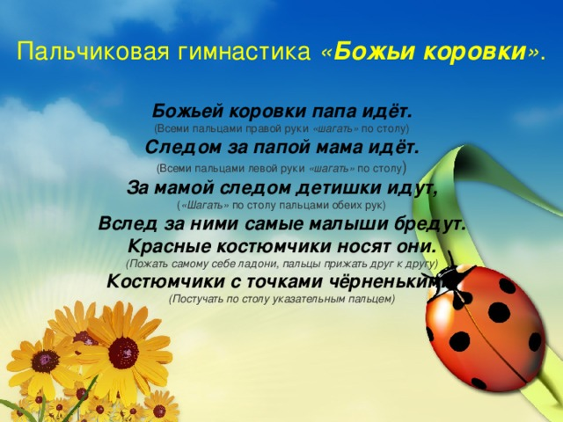

В:Молодец. Давай вспомним правила на занятиях по аппликации.
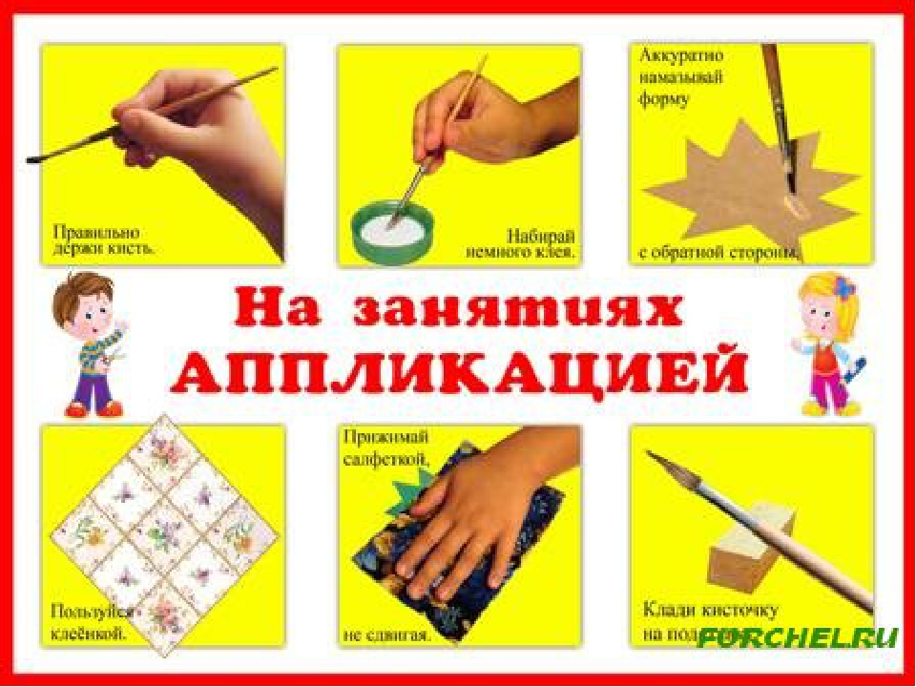
В: В намеченные места приклеиваем черные заготовки. При этом маленький кружок располагаем под большим. Так мы сделали головы и туловища для насекомых.

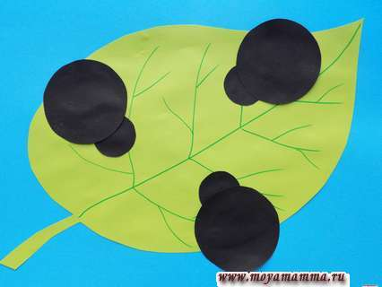

В: Теперь можно зафиксировать и крылышки. Для этого приклеиваем цветные заготовки в сложенном виде.
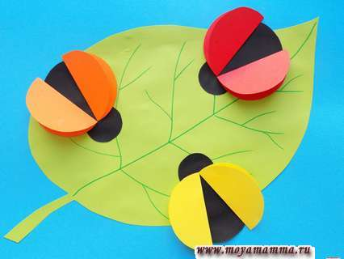

В: Осталось воспользоваться дыроколом. С его помощью из черной бумаги вырезаем маленькие кружочки и приклеиваем их на крылышки.
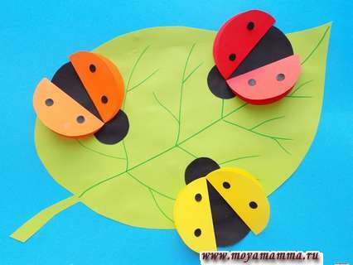

Спасибо.
Как красиво у тебя получилось.
Теперь у меня есть много новых друзей.

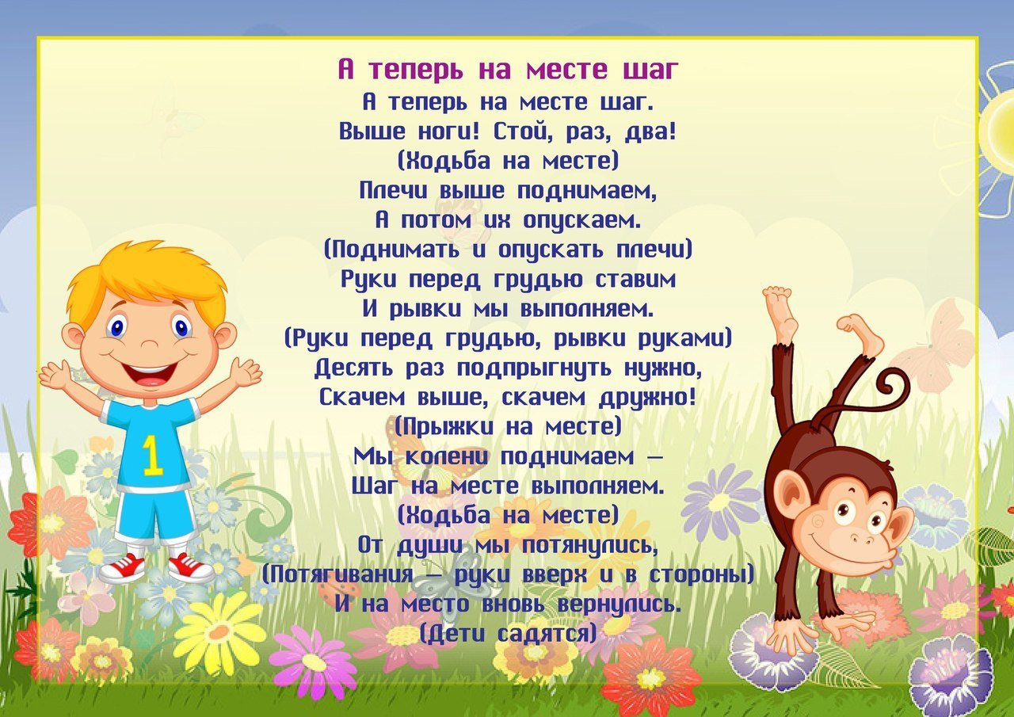
В: А теперь давай возвращаться домой.

В: Чем мы сегодня с тобой занимались? (Помогали найти друзей божьей коровке)
Что тебе понравилось больше всего?
Что было самым трудным?

Обязательно похвалите ребенка!!!

